**Czy zestaw LEGO 10278 jest dobry jako prezent?**

**Dzieci od lat kochają klocki LEGO, dlatego ta ponadczasowa zabawka przychodzi nam na myśl zawsze w pierwszej kolejności. Warto przyjrzeć się zestawowi LEGO 10278, który jest bardzo interesującą propozycją dla małych i dużych kolekcjonerów klocków.**

**LEGO 10278**

Dzieci od lat kochają klocki LEGO, dlatego ta ponadczasowa zabawka przychodzi nam na myśl zawsze w pierwszej kolejności. Warto przyjrzeć się zestawowi **LEGO 10278**, który jest bardzo interesującą propozycją dla małych i dużych kolekcjonerów klocków.

**Czy LEGO 10278 to dobry prezent dla dzieci?**

Zabawki, które wspierają rozwój dziecka to najlepszy prezent jaki możemy podarować maluchowi. Wielu ekspertów zgadza się, że klocki rozwijają kreatywne, a także logiczne myślenie. Dodatkowo układanie całego zestawu jednoczy rodzinne i pozwala miło spędzić czas na zabawie. Zestaw [LEGO 10278](https://zklockow.pl/lego-10278-posterunek-policji) składa się z 2923 elementów, dlatego pomoc dorosłej osoby jest nieoceniona, aby stworzyć niepowtarzalny komisariat policji. Oprócz budynku mamy tutaj też niezwykle realistyczne postacie, dzięki czemu możemy realizować skomplikowane misje, pościgi czy śledztwa. Zabawka ma mnóstwo interaktywnych rozwiązań, które dopełniają realistyczność zabawy.

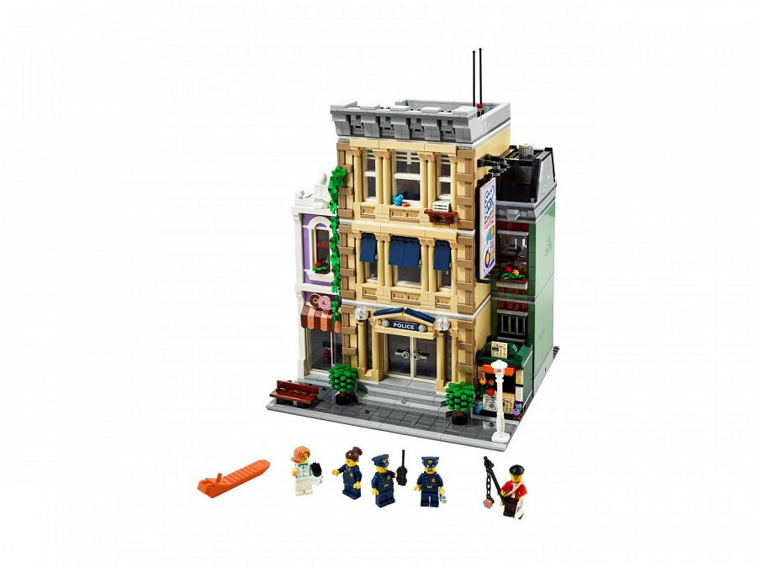

**Gdzie kupić klocki LEGO?**

Najłatwiej nabyć je za pośrednictwem internetu. Na stronie Zklocków możesz porównać wszystkie ceny zestawu *LEGO 10278*. Dostawa jest bardzo szybka, dlatego może to uratować Cię w ostatniej chwili przed przyjęciem czy spotkaniem z dzieckiem. Zachwyć doskonałym upominkiem nie tylko dzieciaki, ale też dorosłych.